**Eksempler på hva ubetenksom innførsel av dyr kan føre til.**

**24 kaniner tvang Australia i kne**

**Med selvsikkerheten på topp satte den engelske bosetteren Thomas Austin i 1859 ut 24 kaniner på eiendommen sin i den australske delstaten Victoria.**

**Kaninene minnet ham om hans gamle fedreland, og som han selv sa, så «kunne jo ikke noen få kaniner gjøre noen skade». Flere farmere i området fulgte Austins eksempel.**

**Hundrevis av kaniner ble satt ut, til stor glede for lokale jegere. Men bestanden vokste raskt. På ti år ble den så stor at jegere kunne nedlegge to millioner dyr i året, uten at det gjorde noe synlig innhogg.**

**Imens åt kaninene alle avlinger og viltvoksende planter på sin vei. Bøndene meldte om eroderte jorder overalt der kaninene hadde gravd, og et ukjent antall plantearter ble utryddet.**

**I 1894 hadde kaninene nådd grensen til Vest-Australia og truet med å oversvømme hele landet. Regjeringen bestemte seg for å demme opp for katastrofen. Tusenvis av arbeidere bygde i årene 1901-1907 3256 kilometer gjerde for å holde kaninene ute av Vest-Australia.**

**Gjerdet virket, men kaninproblemet var ikke løst. Bestanden vokste fortsatt og skapte enorme problemer. Løsningen kom først da virusforskeren Frank Fenner i 1950 fant viruset myxoma, som senere ble kjent som kaninpest.**

**Viruset drepte 500 millioner kaniner. Men 100 millioner resistente kaniner overlevde – mer enn nok til å gjenoppbygge bestanden. Kaninplagen er derfor stadig den største trusselen mot australsk natur. I dag er kaninbestanden på 250 millioner.**

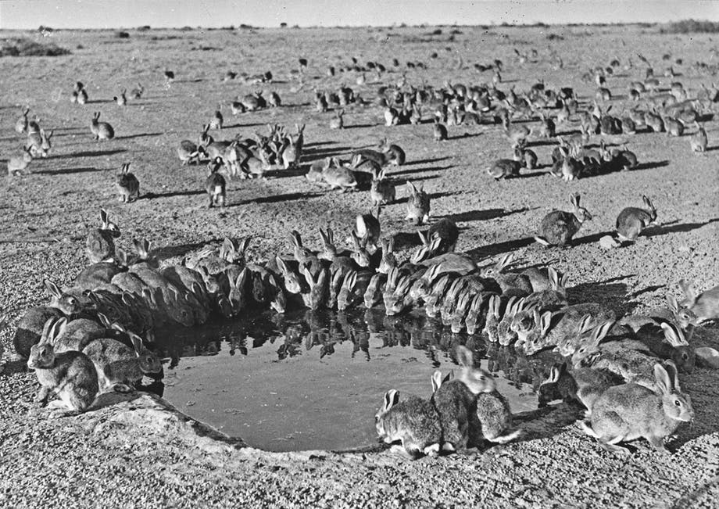

**Først da forskere fant viruset myxona, kunne Australias raskt voksende kaninbestand bremses.**

**Den reddende pungreven ble New Zealands verste naturkatastrofe**

**De tidlige nybyggerne på New Zealand slet med at kaniner og rotter åt avlingene deres og ødela naturen, særlig fuglelivet. For å komme problemet til livs spurte de kollegene sine i Australia til råds.**

**Australierne anbefalte dem sterkt å innføre pungrever, og forsikret dem om at pungreven på ingen måte kunne utvikle seg til en naturkatastrofe på linje med Australias kaninproblem.**

**Men det var akkurat det pungreven kunne. I stedet for å utrydde kaninene og rottene gikk pungrevene løs på New Zealands frukt, blader, røtter og fugleegg.**

**I dag herjer over 30 millioner pungrev på New Zealand. De spiser 21 000 tonn egg og vegetasjon om dagen og formerer seg med flere millioner individer i året – samtidig som de sprer tuberkulose til andre dyr.**

**Ved å opprette en rekke nasjonalparker ser nå flere av kiwi-artene ut til å være reddet.**

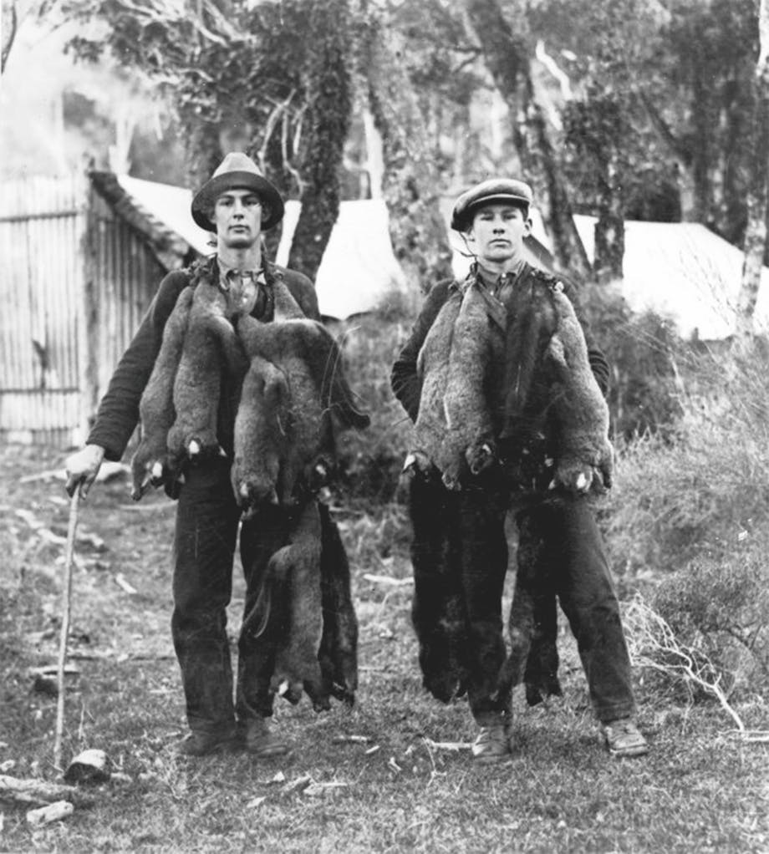 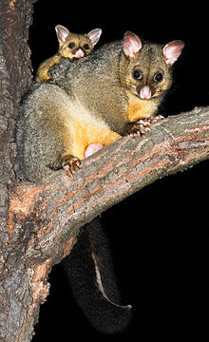

**Pungreven skulle løse New Zealands kanin- og rotteproblem, men ble selv en enda større naturkatastrofe**.

**Shakespeare-fan ville fylle New York med fugler**

**På 1800-tallet hadde New York-apotekeren Eugene Schieffelin ett eneste mål: «å berike lokal natur med nyttige eller interessante arter». For Schieffelin betydde det alle fugler som var nevnt i Shakespeares verker.**

**Etter forgjeves forsøk med en rekke fuglearter, fikk Schieffelin i 1890-91 hundre stærpar til å yngle i Central Park. Men Schieffelins tukling med naturen ble en katastrofe.**

**Særlig stærbestanden vokste lynraskt. I 1928 hadde stæren spredt seg til Mississippi, og i 1942 var de i California. I dag teller bestanden mer enn 200 millioner individ.**

**De store stærflokkene forsinker flytrafikken, avføringen deres ødelegger bygninger, og de eter seg grådig gjennom bøndenes avlinger – en flokk kan konsumere 20 tonn poteter på en dag.**

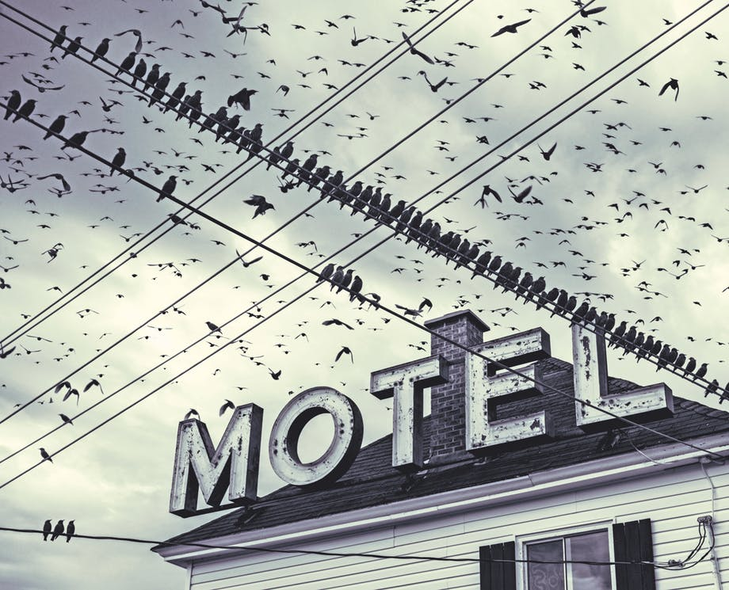

**De store stærflokkene ble snart et problem for USA.**

**Kjempefisken som ruinerte afrikanske fiskersamfunn**

**Lawrence Makhoha gjorde store øyne da han i 1962 dro en ny fisk opp i kanoen på Victoriasjøen i Afrika. Aldri før hadde han sett en slik krabat.**

**Fisken viste seg å være en *mputa* – en nilabbor. Ugandas fiskerimyndigheter hadde få år før satt ut flere hundre eksemplarer av denne rovfisken i innsjøen og elvene rundt for å få fart på landets fiskeindustri.**

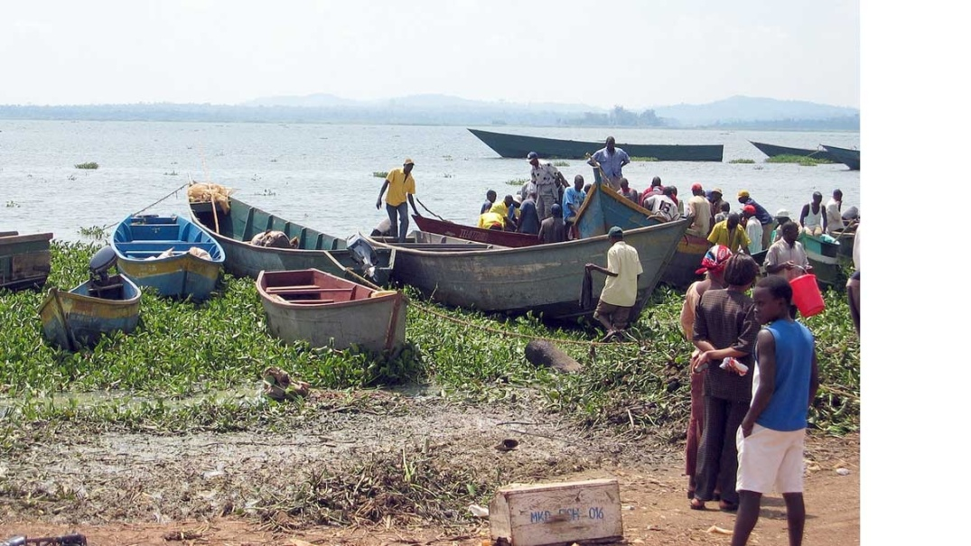

**Fiskere ved Victoriasjøen**

**Forsøket lyktes i høy grad; en voksen nilabbor kan bli opptil to meter lang og veie rundt 200 kilo. Fiskene dannet grobunn for en fiskeindustri som årlig eksporterer nilabbor for halvannen milliard kroner til Europa.I starten ble bestanden holdt i sjakk av fisketurister og profesjonelle fiskere, men i 1980-årene klarte ikke industrien lenger å holde tritt med naturen. Nilabboren utryddet hundrevis av andre arter i innsjøen, inkludert en rekke sjeldne ciklider.Rovfisken ble dødsstøtet for mange av de små fiskersamfunnene rundt innsjøen, der de færreste hadde råd til de kraftige garnene og større båtene som måtte til for å få den tunge nilabboren om bord.**

**Omkring 200 opprinnelige fiskeslag er utryddet. Men den sosiale katastrofen rundt sjøen er kanskje enda større. Mesteparten av fisken foredles nå til et høykvalitetsprodukt og eksporteres til Europa, USA og Japan, samtidig som lokalbefolkningen ved sjøen lider av underernæring.**

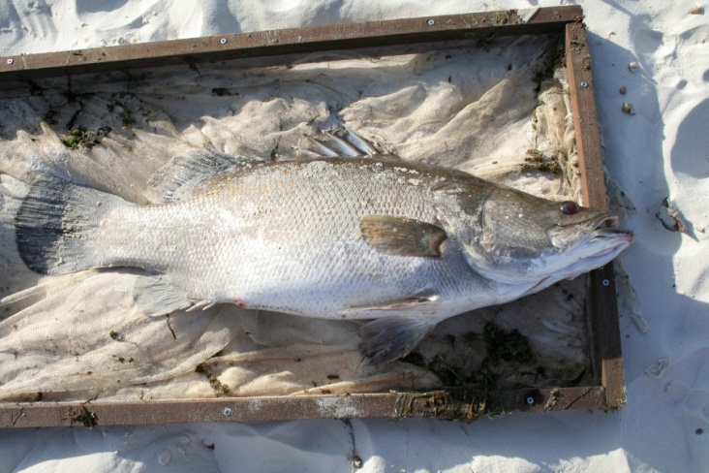

**Katter og kaniner i øko-konflikt**

**Macquarie-øya ble oppdaget i 1810 av selfangeren Frederick Hasselborough, og er oppkalt etter Lachlan Macquarie, som var guvernør i New South Wales på den tiden.**

**Øya ligger omtrent midt mellom Tasmania og Antarktis og har ingen innbyggere bortsett fra mellom 20 og 40 forskere ved Australian Antarctic Divisons Macquarie Island Station.**

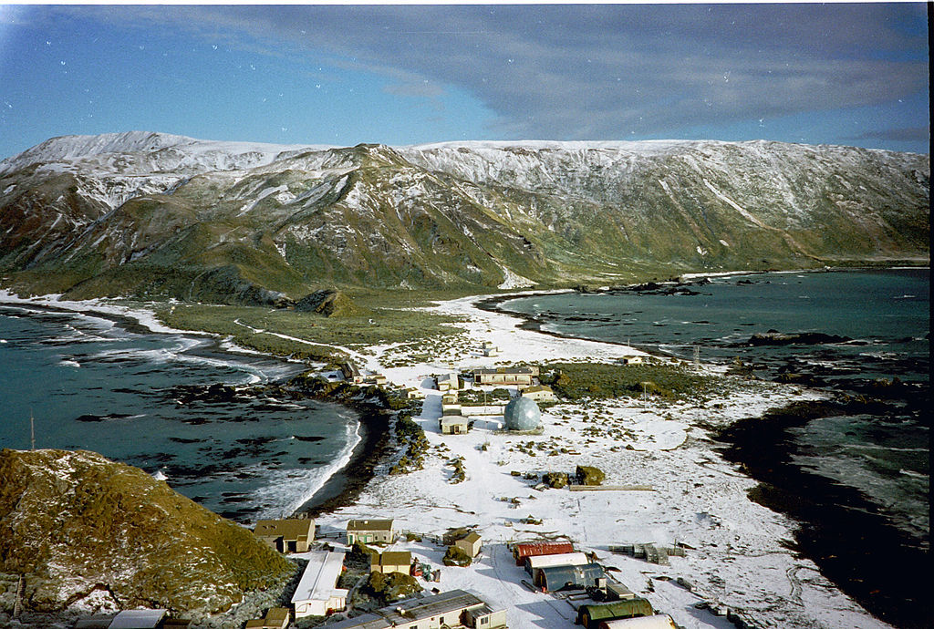

**Da selfangere tok med seg kaniner til den lille Macquarie-øya i 1878, spredde de seg raskt og ble favorittretten til øyas mange villkatter, som ble introdusert rundt seksti år tidligere.**

**Kaninbestanden økte allikevel svært raskt, og på femtitallet begynte forskere å bli bekymret. Antallet kaniner var oppe i 130 000 i 1978, og det på en øy som er mindre enn Drammen.**

**Men etter at et virus av typen Myxomatose, eller kaninpest, ble introdusert og utryddet kaninbestanden, begynte kattene i stedet å jakte på øyas sjøfuglbestand.**

**Mislykkede utrydninger**

**På slutten av åttitallet satte miljøvernere igang et program for å utrydde de fråtsende villkattene og redde de sårbare sjøfuglene.**

**Men en ny studie gjort ved [University of Tasmania](http://www.utas.edu.au/) og [Stellenbosch University](http://www.sun.ac.za/) i Sør-Afrika viser at den plutselige mangelen på rovdyr har ført til en ny eksplosiv økning i øyas rotte- og kaninbestand.**

**Da den siste katten på Macquarie-øya ble utryddet i år 2000 begynte kaninbestanden igjen å øke kraftig. Nå er tallet oppe i rundt 130 000 igjen.**

**Kaninene ødelegger lokal flora og spiser opp gresset, noe som fører til erosjon og jordras, mens rottene spiser sjøfuglkyllinger og er i ferd med å utrydde en albatrossart og seks andre stormfuglarter.**

**Professor Dana Bergstrom er for tiden stasjonert på forskningsstasjonen på Macquarie-øya og jobber med å kartlegge vegetasjonen. Hun sier situasjonen ser dyster ut, spesielt for mindre urter og gresstyper. Mangelen på vegetasjon fører også til erosjon.**

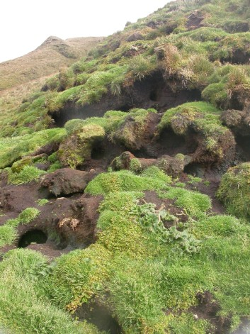

**Kaninene eter opp gresset og graver hull i bakken, noe som fører til jordras.**

**Forskerne er nå i gang med forberedelsene til et omfattende utrydningsprogram for å bli kvitt øyas kaniner, mus og rotter. Programmet betales av australske føderale myndigheter og de lokale Tasmanske myndighetene, som Macquarie-øya er underlagt.**

**Kaninpestviruset skal ikke brukes denne gangen, fordi det australske laboratoriet som produserte det har sluttet å lage det. I stedet fokuserer programmet på feller, jakt og gift i lokkemat.**

**Programmet settes i gang i 2010 og skal vare i fem år til å begynne med, men det kommer nok til å ta flere tiår før problemene her er løst**